КОНКУРСНОЕ ЗАДАНИЕ КОМПЕТЕНЦИИ
«ПРОЕКТИРОВАНИЕ И ИЗГОТОВЛЕНИЕ ПРЕСС-ФОРМ»

2024 г.
Конкурсное задание разработано экспертным сообществом и утверждено Менеджером компетенции, в котором установлены нижеследующие правила и необходимые требования владения профессиональными навыками для участия в соревнованиях по профессиональному мастерству.

Конкурсное задание включает в себя следующие разделы:

1. Основные требования компетенции 3
1.1. Общие сведения о требованиях компетенции 3
1.2. Перечень профессиональных задач специалиста по компетенции «Проектирование и изготовление пресс-форм» 3
1.3. Требования к схеме оценки 9
1.4. Спецификация оценки компетенции 9
1.5. Конкурсное задание 12
1.5.1. Разработка/выбор конкурсного задания 12
1.5.2. Структура модулей конкурсного задания 14
2. Специальные правила компетенции 18
2.1. Личный инструмент конкурсанта 18
2.2. Материалы, оборудование и инструменты, запрещенные на площадке 18
3. Приложения 20

ИСПОЛЬЗУЕМЫЕ СОКРАЩЕНИЯ

1. ЧПУ – числовое программное управление;
2. ПО – программное обеспечение;
3. ПК – персональный компьютер;
4. САПР – система автоматизированного проектирования;
5. CAD-система (Computer Aided Design) – программное обеспечение, предназначенное для автоматизированного проектирования.
6. CAM-система (Computer Aided Manufacturing) – система автоматизации технологической подготовки производства;
7. ТПА – термопластавтомат.

1. ОСНОВНЫЕ ТРЕБОВАНИЯ КОМПЕТЕНЦИИ

1.1. ОБЩИЕ СВЕДЕНИЯ О ТРЕБОВАНИЯХ КОМПЕТЕНЦИИ
Требования компетенции (ТК) «Проектирование и изготовление пресс-форм» определяют знания, умения, навыки и трудовые функции, которые лежат в основе наиболее актуальных требований работодателей отрасли.
Целью соревнований по компетенции является демонстрация лучших практик и высокого уровня выполнения работы по соответствующей рабочей специальности или профессии.
Требования компетенции являются руководством для подготовки конкурентоспособных, высококвалифицированных специалистов / рабочих и участия их в конкурсах профессионального мастерства.
В соревнованиях по компетенции проверка знаний, умений, навыков и трудовых функций осуществляется посредством оценки выполнения практической работы.
Требования компетенции разделены на четкие разделы с номерами и заголовками, каждому разделу назначен процент относительной важности, сумма которых составляет 100.

1.2. ПЕРЕЧЕНЬ ПРОФЕССИОНАЛЬНЫХ ЗАДАЧ СПЕЦИАЛИСТА ПО КОМПЕТЕНЦИИ «Проектирование и изготовление пресс-форм»
Таблица №1
Перечень профессиональных задач специалиста

№ п/п | Раздел | Важность в %
1 | Организация работы и управление | 5
- Специалист должен знать и понимать:
Основные правила и нормы охраны труда, безопасной работы, промышленной санитарии и противопожарной защиты, экологической безопасности.
Ассортимент инструментов и их правильное использование в технологическом процессе;
Технические термины и обозначения, используемые в отрасли;
ИТ-системы и связанные с ними профессиональные CAD / CAM программные продукты;
Значимость инновационных и эффективных решений в области проектирования производства и контроля качества при изготовлении изделий.
- Специалист должен уметь:
Применять законодательство в сфере охраны здоровья и труда, безопасной работы на рабочем месте;
Транслировать передовой опыт в области охраны труда и техники безопасности на рабочем месте;
Выбирать инструмент, необходимый для выполняемой работы;
Содержать инструмент в рабочем состоянии;
Постоянно заниматься профессиональным развитием в целях достижения превосходства в работе и поддерживать актуальные знания;
Осуществлять анализ производственной целесообразности;
Успешно применять математические принципы в профессиональной деятельности;
Демонстрировать высокий уровень критического мышления.
2 | Проектирование изделия | 10
- Специалист должен знать и понимать:
Специализированные программные комплексы для проектирования и моделирования полимерных изделий;
Особенности конструкторско-технологического проектирования полимерных изделий;
Правила создания моделей для производства изделия из полимерных композитов;
Принципы технического черчения;
Основы технической эстетики;
Базовые основы параметрического трехмерного моделирования.
- Специалист должен уметь:
Использовать комплекс САПР при проектировании полимерных изделий;
Создавать модель полимерного изделия с использованием специализированных программных комплексов;
Подготавливать чертежи, спецификации, модели для производства изделия из полимерных композитов
3 | Полимерные материалы | 4
- Специалист должен знать и понимать:
Рабочие материалы и их характеристики;
Свойства полимерных материалов, например: текучесть, температура деструкции, температура литья, стабильность, усадка;
Технологию обработки полимерных материалов
- Специалист должен уметь:
Проектировать расположение и размеры литниковой системы;
Осуществлять анализ размещения толкателей;
Выполнять расчет усадки полимерного материала;
Анализировать допуски формообразующих деталей с учетом усадки материала;
Оценивать влияние температуры расплава;
Анализировать и выбирать материал для изготовления изделия;
Осуществлять анализ с целью предотвращения потенциальных проблем при изготовлении изделия из полимерного материала методом литья под давлением, например: неполное заполнение формы материалом, линии спаев, трещины, раковины и пр.
4 | Проектирование пресс-форм | 20
- Специалист должен знать и понимать:
Конструкции оснастки и оборудования для литья полимерных материалов;
Принципы и практику проектирования пресс-форм для литья под давлением:
принципы работы толкателей,
принципы расположения каналов охлаждения,
принципы бережливого производства,
требования к покрытиям поверхностей пресс-формы,
выбор материала для различных элементов пресс-формы,
требования по термической обработке поверхностей элементов пресс-формы,
принципы проектирования, которые обеспечивают возможность массового производства и длительной эксплуатации пресс-формы;
Системы CAD / CAM различного назначения;
Принципы подготовки конструкторской документации, соответствующей стандартам предприятия, отраслевым, международным, государственным стандартам;
Правила создания чертежей, спецификаций, моделей для производства изделия из полимерных материалов;
Действующие стандарты ГОСТ для чертежей
- Специалист должен уметь:
Читать чертежи и 3D-модели и применять полученную из них информацию;
Проектировать пресс-формы для литья полимерных материалов в САПР, в том числе:
корректно определять линию разъема пресс-формы,
проектировать расположение и размер впускного литника,
проектировать расположение и размер толкателя,
проектировать системы охлаждения пресс-формы;
Оформлять чертежи;
Вычерчивать сборочные чертежи и выполнять их деталировку
5 | Механическая обработка | 30
- Специалист должен знать и понимать:
Системы автоматизированного проектирования технологических процессов;
Методику разработки и внедрения управляющих программ для обработки изготовляемых деталей на автоматизированном металлообрабатывающем оборудовании с применением CAD/CAM/CAE систем;
Основные механизмы и узлы, органы управления, интерфейс фрезерного обрабатывающего центра с ЧПУ и принцип его работы;
Назначение и правила применения режущих инструментов;
Правила выбора, назначения и корректировки режимов резания для обработки заготовок;
Типовые технологические процессы изготовления деталей машин, методику их проектирования и оптимизации;
Основные виды дефектов поверхностей при фрезерной обработке заготовок, их причины и способы предупреждения и устранения;
Устройство, назначение, правила применения контрольно-измерительных инструментов;
Способы контроля точности размеров, формы и взаимного расположения поверхностей деталей;
Требования охраны труда, пожарной, промышленной, экологической и электробезопасности.
- Специалист должен уметь:
Разрабатывать с помощью системы автоматизированного проектирования (CAD/CAM) управляющие программы для обработки пресс-формы;
Осуществлять наладку и производить обработку элементов пресс-формы на фрезерном обрабатывающем центре (станке) с ЧПУ с учетом требований к изделию из полимерного материала:
устанавливать приспособление на столе фрезерного обрабатывающего центра (станка) с ЧПУ, производить выверку и контролировать положение установленного приспособления,
базировать заготовку в приспособлении, проверять надежность закрепления заготовки и прилегание заготовки к установочным поверхностям приспособления,
подбирать режущие инструменты,
устанавливать режущие инструменты в шпиндель станка, производить ручную наладку режущих инструментов,
проводить настройку станка,
вводить управляющую программу обработки заготовки,
определять нулевую точку заготовки;
Выполнять подналадку во время работы обрабатывающего центра с ЧПУ на размер;
Обеспечивать безопасность при проведении работ на технологическом оборудовании механической обработки;
Выявлять визуально дефекты обработанных поверхностей;
Применять универсальные и специальные контрольно-измерительные приборы и инструменты для измерения и контроля линейных размеров;
Применять универсальные и специальные контрольно-измерительные приборы и инструменты для измерения и контроля шероховатости;
Применять универсальные и специальные контрольно-измерительные приборы и инструменты для измерения точности формы и взаимного расположения обработанных поверхностей.
6 | Сборка пресс-формы | 9
- Специалист должен знать и понимать:
Конструктивные особенности пресс-форм для изготовления изделий из композиционных полимерных материалов;
Технологию сборки пресс-форм;
Цели и методы полировки компонентов пресс-форм;
Актуальные стандарты изготовления изделий из полимеров;
Способы обеспечения смыкаемости элементов пресс-форм.
- Специалист должен уметь:
Осуществлять финишную обработку формообразующих элементов пресс-формы;
Использовать сверлильное оборудование;
Использовать оборудование контактной резки;
Осуществлять сборку пресс-форм для тестирования.
7 | Тестирование на ТПА | 6
- Специалист должен знать и понимать:
Способы и методы получения изделий из полимерных материалов и эластомеров;
Принцип работы термопластавтомата (литьевой машины) для изготовления изделий из композиционных полимерных материалов методом литья под давлением;
Принципы размещения и крепления пресс-формы в ТПА;
Технологические параметры процесса получения изделия без дефектов: давление, время, скорость, температура, расстояние.
- Специалист должен уметь:
Получать изделия из полимерных материалов;
Обеспечивать соблюдение параметров технологических процессов и их регулирование в соответствии с нормативно-технической документацией;
Осуществлять анализ влияния технологических параметров на качество изделия:
давление впрыска,
обратное давление,
давление выдержки,
усилие смыкания,
время впрыска,
скорость впрыска,
скорость выталкивания,
температура расплава.
8 | Изделие из полимерного материала | 16
- Специалист должен знать и понимать:
Требования нормативно-технической документации, предъявляемые к качеству выпускаемой продукции из полимерных материалов, изготовленной методом литья под давлением;
Типовые технологические процессы и режимы переработки полимерных материалов;
Способы наладки технологических параметров оборудования по производству изделий из полимерных материалов, изготовленных методом литья под давлением;
Виды брака и способы их определения в изделии из полимерного материала;
Наиболее распространенные дефекты и причины их возникновения;
Способы устранения технологических дефектов в изделиях из полимерных материалов.
- Специалист должен уметь:
Осуществлять первичный контроль качества выпускаемых изделий из полимерных материалов при отладке технологических параметров изготовления изделий методом литья под давлением на наличие визуальных дефектов согласно требованиям нормативно-технической документации;
Идентифицировать дефекты в изделиях из полимерных материалов, например:
линия сварки,
раковина,
пригар,
недолив и пр.;
Осуществлять анализ, предлагать способы устранения брака в изделии из полимерного материала;
Производить измерение изделия;
Проверять состояние внешней и внутренней поверхности изделия;
Изменять и доработать изделие;
Использовать работу ТПА в полуавтоматическом режиме.

1.3. ТРЕБОВАНИЯ К СХЕМЕ ОЦЕНКИ
Сумма баллов, присуждаемых по каждому аспекту, должна попадать в диапазон баллов, определенных для каждого раздела компетенции, обозначенных в требованиях и указанных в таблице №2.

Таблица №2
Матрица пересчета требований компетенции в критерии оценки

Критерий/Модуль |  |  |  |  | Итого баллов за раздел ТРЕБОВАНИЙ КОМПЕТЕНЦИИ
Разделы ТРЕБОВАНИЙ КОМПЕТЕНЦИИ |  | A | Б | В
 | 1 | 1 | 2,5 | 1,5 | 5
 | 2 | 10 |  |  | 10
 | 3 | 4 |  |  | 4
 | 4 | 20 |  |  | 20
 | 5 |  | 30 |  | 30
 | 6 |  | 3,5 | 5,5 | 9
 | 7 |  |  | 6 | 6
 | 8 |  |  | 16 | 16
Итого баллов за критерий/модуль |  | 35 | 36 | 29 | 100

1.4. СПЕЦИФИКАЦИЯ ОЦЕНКИ КОМПЕТЕНЦИИ
Оценка конкурсного задания будет основываться на критериях, указанных в таблице №3:

Таблица №3
Оценка конкурсного задания
Критерий |  | Методика проверки навыков в критерии
А | Проектирование пресс-формы | В режиме «Эскиз» (для детали):  - ориентация эскиза: выбор плоскости эскиза;  - назначение размеров: эскиз полностью ограничен.  В режиме «Деталь» (для детали):  - проверка на предмет отсутствующих элементов или поиск определенных элементов;  - применение стандартных функций, например, функция «отверстие» для отверстий;  - размер элементов: проверка размера определенного объекта согласно чертежу;  - расположение элементов: проверка размещения определенного элемента согласно чертежу;  - устойчивость модели: проверка простоты внесения изменений в модель.  Проект пресс-формы (для пресс-формы):  - присутствие необходимых компонентов пресс-формы;  - размер вставки;  - учет усадки;  - размещение компонентов и систем;  - поверхность разъема;  - создание литника, литникового канала, съемника центрального литника;  - отверстия под толкатели;  - сборка всех элементов.  Чертежи (для пресс-формы):  - сборочный чертеж согласно требованиям ГОСТ;  - номера позиций на сборочном чертеже;  - виды, разрезы, сечения согласно требованиям ГОСТ;  - основные надписи чертежа согласно требованиям ГОСТ;  - нанесение размеров и предельных отклонений согласно требованиям ГОСТ;  - указания допусков формы и расположения поверхностей согласно требованиям ГОСТ.
Б | Механическая обработка пресс-формы | Размеры формообразующих поверхностей матрицы и пуансона:  - основные размеры;  - второстепенные размеры;  - размеры рассчитываются конкурсантами самостоятельно с учетом усадки изделия, значение усадки определяется согласно паспорту материала.  Размеры отверстий под толкатели в плите толкателей.  Качество обработки поверхностей.  Использование материалов:  - конкурсант имеет возможность попросить дополнительный материал на модуль один раз;  - использование дополнительного материала влечет за собой снижение баллов.
В | Сборка пресс-формы и получение изделия технологией литья под давлением | Сборка:  - условия сборки пресс-формы проверяются на предмет полноты сборки, должного затягивания винтов, условий работы системы толкателей, внешнего вида заготовки (царапины на поверхности, за исключением зоны литья изделия);  - герметичность системы охлаждения (паунсон и матрица), наличие всех каналов  Процесс:  - автоматическое литье;  - команда экспертов оценивает возможность автоматического литья изделия. Технический специалист по обслуживанию машины для литья под давлением отвечает за настройку технологических параметров в рамках задания, основных параметры конкурсант задает самостоятельно: температура плавления, объем впрыска, время выдержки.  - для оценки технологии выполняется десять циклов литья в автоматическом режиме; специально сформированная команда экспертов совместно с техническим специалистов по обслуживанию машины для литья под давлением оценивают технологию;  - конкурсант отбирает любые два образца из партии для оценки изделия.  Соответствие формы изделия чертежу и т. д.  - размеры и наличие элементов (только осмотр);  - расположение элементов (только осмотр);  Размеры изделия:  - основные размеры;  - второстепенные размеры;  - размеры указываются на чертеже изделии (задании).  Качество поверхности (эксперты проводят осмотр изделия на предмет качества поверхности)  - следы от толкателей;  - след от ожога;  - царапины при извлечении;  - следы механической обработки;  - заусенцы.

1.5. КОНКУРСНОЕ ЗАДАНИЕ
Общая продолжительность конкурсного задания: 12,5 ч.
Количество конкурсных дней: 3 дня.
Вне зависимости от количества модулей, КЗ должно включать оценку по каждому из разделов требований компетенции.
Оценка знаний участника должна проводиться через практическое выполнение конкурсного задания. В дополнение могут учитываться требования работодателей для проверки теоретических знаний / оценки квалификации.

1.5.1. Разработка/выбор конкурсного задания (ссылка на ЯндексДиск с матрицей, заполненной в Excel)
Конкурсное задание состоит из 3 модулей, включает обязательную к выполнению часть (инвариант) – два модуля, и вариативную часть – один модуль. Общее количество баллов конкурсного задания составляет 100.
Обязательная к выполнению часть (инвариант) выполняется всеми регионами без исключения на всех уровнях чемпионатов.
Вариативный модуль выбирается регионом самостоятельно в зависимости от материальных возможностей площадки соревнований и потребностей работодателей региона в соответствующих специалистах. В случае если модуль вариативной части не подходит под запрос работодателя конкретного региона, то вариативный модуль формируется регионом самостоятельно под запрос работодателя. При этом время на выполнение модуля и количество баллов в критериях оценки по аспектам не меняются.
Специфика региона и запрос работодателей конкретного региона отражается в разработке заданий – чертежей изделий из полимерного материала для первого и второго модулей.
Таблица №4
Матрица конкурсного задания
Обобщенная трудовая функция | Трудовая функция | Нормативный документ/ ЗУН | Модуль | Константа / вариатив | ИЛ | КО
1 | 2 | 3 | 4 | 5 | 6 | 7
Проектирование и моделирование полимерных изделий и оснастки на каждом этапе работ | Проектирование и моделирование полимерных изделий и оснастки | ПС: 26.034;  ФГОС 18.02.13;  ФГОС 15.01.22 | Модуль 1– Проектирование пресс-формы | Константа | Раздел ИЛ 1 | 35
Разработка технологий и управляющих программ для изготовления сложных деталей не типа тел вращения на 3-координатных сверлильно-фрезерно-расточных обрабатывающих центрах с ЧПУ | Разработка и контроль управляющих программ для изготовления сложных деталей не типа тел вращения на 3-координатных сверлильно-фрезерно-расточных обрабатывающих центрах с ЧПУ | ПС: 40.013;  ПС:40.026;  ФГОС 18.02.13;  ФГОС 15.02.16;  ФГОС 15.02.15 | Модуль 2– Механическая обработка пресс-формы | Константа | Раздел ИЛ 2 | 36
Наладка 3-координатных сверлильно-фрезерно-расточных обрабатывающих центров с ЧПУ | Изготовление пробной детали средней сложности не типа тела вращения на 3-координатном сверлильно-фрезерно-расточном обрабатывающем центре с ЧПУ
 | Контроль пробной детали средней сложности не типа тела вращения с точностью размеров до 8-го квалитета, изготовленной на 3-координатном сверлильно-фрезерно-расточном обрабатывающем центре с ЧПУ
Производство изделий из композиционных полимерных материалов методом литья под давлением | Осуществление процесса изготовления изделий различной сложности из композиционных полимерных материалов методом литья под давлением | ПС: 40.231;  ФГОС 18.02.07 | Модуль 3– Сборка пресс-формы и получение изделия технологией литья под давлением | Вариатив | Раздел ИЛ 3 | 29
Контроль качества сырья и изделий из композиционных полимерных материалов, изготовленных методом литья под давлением | Оценка качества выпускаемой продукции из композиционных полимерных материалов методом литья под давлением

Инструкция по заполнению матрицы конкурсного задания (Приложение № 1).

1.5.2. Структура модулей конкурсного задания (инвариант/вариатив)

Содержанием конкурсного задания являются работы по проектированию и изготовлению пресс-формы, а также получению готового продукта из полимера на термопластавтомате.
Участники соревнований получают пакет документов (чертежи), утвержденные собранием экспертов перед началом соревнований. Конкурсное задание имеет 3 модуля, выполняемых по согласованным графикам.
Конкурс включает в себя выполнение следующих модулей:
Модуль А. Проектирование пресс-формы
Время на выполнение модуля – 5 часов.
Задания:
Участнику на печатном носителе передается чертеж изделия из полимерного материала (рисунок 1, Приложение №7). Чертеж оформлен в соответствии с требованиями ГОСТ. По чертежу необходимо выполнить проектирование 3-Д модели детали в CAD-системе.

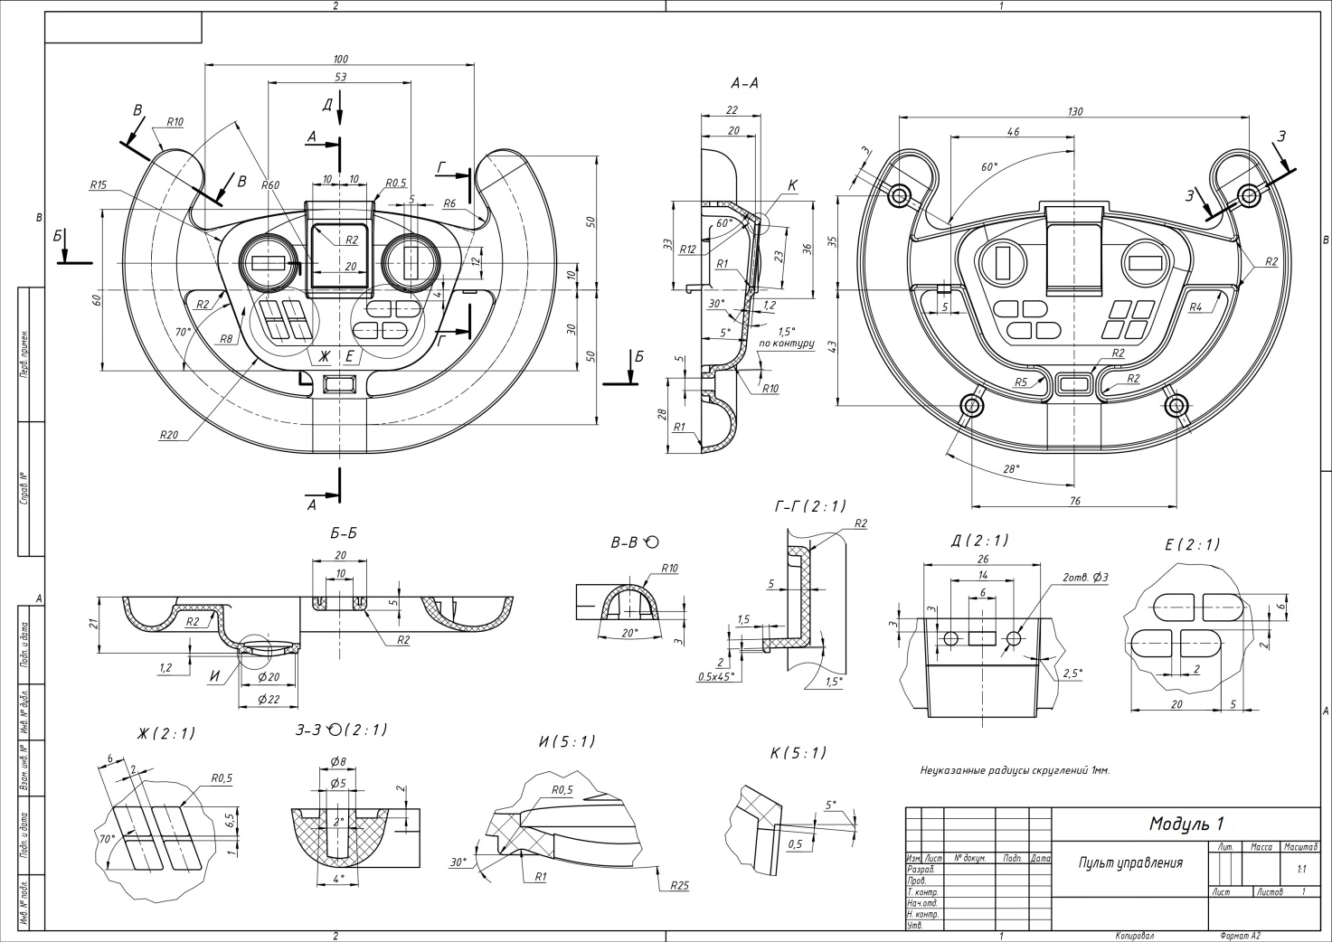
Рисунок 1 – Чертеж детали
(задание модуля А «Проектирование пресс-формы»)

После по 3-Д модели участникам необходимо спроектировать пресс-форму в CAD-системе с использованием модуля «Проектирование пресс-формы». Пресс-форма должна быть исполнена для заданного количества деталей и содержать все необходимые конструктивные элементы.
После построения участник оформляет все необходимые чертежи пресс-формы:
- сборочный чертеж (со спецификацией),
- чертеж вставки плиты матрицы,
- чертеж вставки плиты пуансона,
- чертеж плиты матрицы,
- чертеж плиты пуансона,
- чертеж опорной плиты пуансона,
- чертеж плиты толкателей,
- чертеж ползуна (при наличии),
- чертеж подъемника (при наличии).
Чертежи должны быть оформлены в соответствии с требованиями ГОСТ с указанием всех необходимых размеров, технических требований, допусков форм и расположения, выполнением необходимых разрезов.
Все чертежи должны быть сохранены в формате pdf, 3-Д модель пресс-формы – комплектом файлов.

Модуль Б. Механическая обработка пресс-формы
Время на выполнение модуля – 7 часов (механическая обработка на станке с ЧПУ – 4,5 часа, слесарная обработка – 2,5 часа).
Задания:
В данном модуле участникам предстоит выполнить механическую обработку:
- формообразующих поверхностей плиты матрицы и плиты пуансона,
- опорной плиты пуансона,
- плиты толкателей.
Участнику на печатном носителе передается чертеж изделия из полимерного материала, для которого он должен выполнить проектирование формообразующих поверхностей пресс-формы, проектирование системы охлаждения и системы толкателей в CAD-системе.
Перед началом обработки конкурсанты получают заготовки для изготовления пресс-формы. Регламентируются габаритные размеры и расположение отверстий для сборки пресс-формы, но выбор типа конструкции пресс-формы остается за конкурсантом. Участникам необходимо будет учесть процент усадки полимерного материала при задании геометрических размеров формообразующих элементов.
Обрабатывающая программа для обработки на станке с ЧПУ создается в CAM-системе. На рисунке 2 (Приложение №8) представлен чертеж детали, для которой необходимо произвести обработку формообразующих элементов.

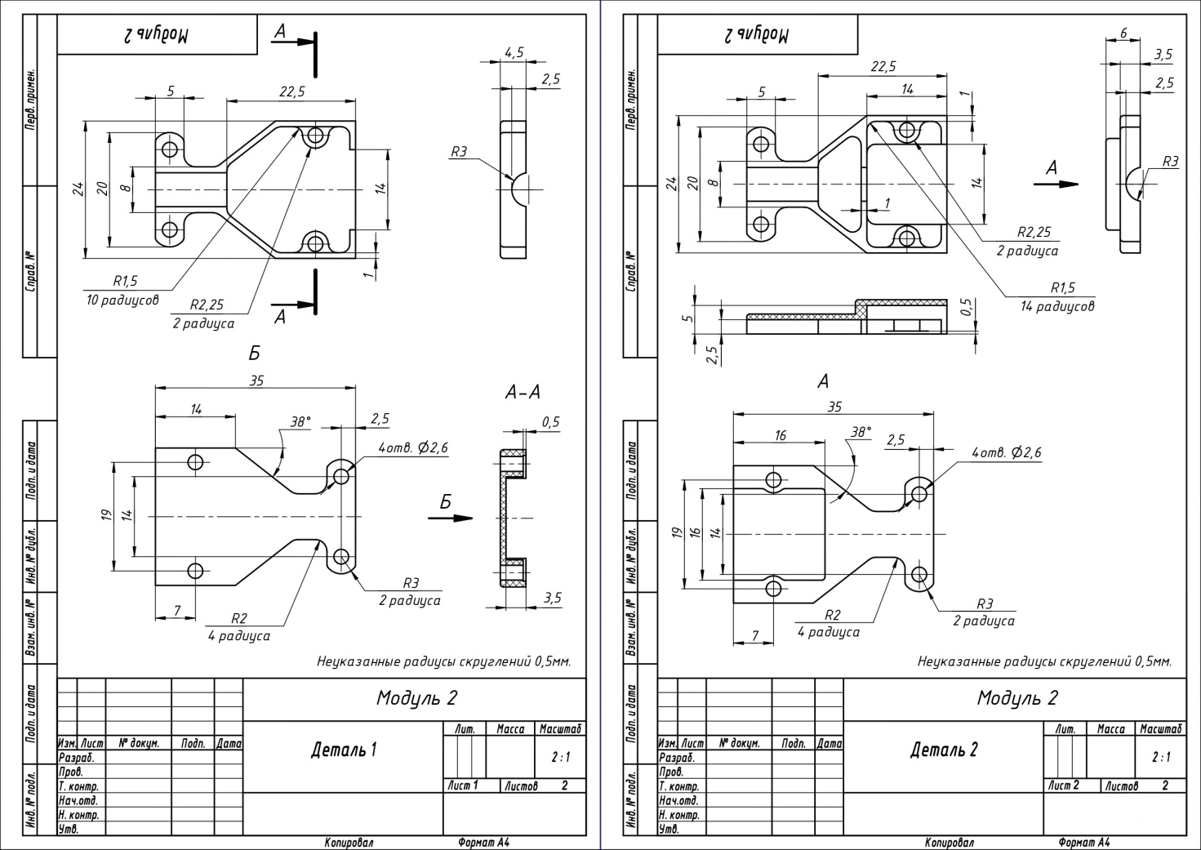
Рисунок 2 – Чертеж изделия
(задание модуля Б «Механическая обработка пресс-формы»)

Далее необходимо выполнить слесарную обработку, состоящую из следующих операций:
- полирование с целью получения зеркальной поверхности формообразующих элементов,
- обрезка толкателей,
- сборка пресс-формы в соответствии со сборочным чертежом.
По истечении установленного времени участник предоставляет полностью собранную и готовую к тестированию на ТПА пресс-форму.

Модуль В. Сборка пресс-формы и получение изделия технологией литья под давлением
Время на выполнение модуля – 30 минут.
Задания:
В течение конкурсного времени участник должен изготовить деталь согласно заданию, для которой ранее была получена пресс-форма с формообразующими элементами.
Изделие должно быть получено технологией литья под давлением из полимерного термопластичного материала, а геометрические размеры и внешний вид соответствовать заданию.
Участники должны подобрать следующие оптимальные параметры для процесса литья под давлением:
- температура плавления;
- объем впрыска;
- время выдержки.
Экспертам ЗАПРЕЩАЕТСЯ осуществлять сборку пресс-формы. Конкурсант предоставляет готовую пресс-форму. Если сборка пресс-формы не выполнена, участник теряет все баллы за этот модуль.
Литье пластмассовых изделий осуществляется квалифицированным специалистом по выбранным конкурсантом параметрам в присутствии двух экспертов и конкурсанта, изготовившего пресс-форму.
Конкурсант может вносить изменения в выбранные параметры и производить ремонтные работы в пределах отведенного времени после начала процесса литья под давлением с целью изготовления завершенного изделия. Также допускается местный ремонт на верстаке без сверления и другой механической обработки.
По истечении отведенного времени на подготовку и наладку оборудования необходимо выполнить десять циклов литья в автоматическом режиме. Конкурсант отбирает любые два образца полученных деталей из партии для оценки.
Оценка пресс-формы производится по завершению процесса литья. Конкурсант самостоятельно в присутствии двух экспертов извлекает пресс-форму из ТПА, разбирает ее и в случае необходимости удаляет остатки полимера.

2. СПЕЦИАЛЬНЫЕ ПРАВИЛА КОМПЕТЕНЦИИ

За невыполнение требований техники безопасности предусматривается наказание в виде штрафных баллов.
На усмотрение команды экспертов в зависимости от тяжести нарушения требований техники безопасности возможно наказание в виде предупреждения или штрафных баллов в размере 0,5 балла за нарушение.
В случае грубого нарушения правил техники безопасности или систематических нарушений конкурсант удаляется с площадки с потерей всех полученных баллов.

2.1. Личный инструмент конкурсанта
Список материалов, оборудования и инструментов, которые конкурсант может привезти с собой на соревнование, является неопределенным, т.е. конкурсант может привезти оборудование по списку, кроме запрещенного.
В состав личного инструмента конкурсанта по компетенции «Проектирование и изготовление пресс-форм» входят:
1) Спецодежда (брюки и куртка) и спецобувь (ботинки с металлическими вставками);
2) Средства индивидуальной защиты (очки защитные, перчатки);
3) Заготовка для пробной обработки;
4) Режущий инструмент для пробной обработки;
5) Универсальные измерительные инструменты:
Штангенциркуль цифровой 0-150 мм,
Штангенглубиномер 0-150 мм,
Набор цифровых микрометров 0-150 мм,
Набор цифровых микрометров зубомерных 0-100 мм,
Глубиномер микрометрический 0-150 мм,
Набор параллельных концевых мер, класс точности 1,
Прецизионный индикатор часового типа с защитой от толчков 1/58 мм,
Гидравлический магнитный измерительный штатив (с опорой) 260 мм.

2.2. Материалы, оборудование и инструменты, запрещенные на площадке
Вводятся ограничения на следующие технологические материалы и оборудование для компетенции:

Таблица №5
Наименование | Особенности
USB накопители, карты памяти | - Конкурсантам разрешено использовать карты памяти, предоставляемые Организатор соревнований. Никакие другие карты памяти не должны быть вставлены в компьютеры Конкурсантов;  - Карты памяти или любые другие портативные запоминающие устройства не могут быть вынесены за пределы рабочей площадки;  - Карты памяти или другие портативные запоминающие устройства должны быть сдаваться Главному эксперту в конце каждого дня для безопасного хранения.
Личные ноутбуки, планшеты и мобильные телефоны | - Конкурсанты, эксперты и переводчики не могут использовать персональные ноутбуки, планшеты или мобильные телефоны на территории площадки.
Личные фото- и видеоустройства | - Конкурсантам, экспертам и переводчикам разрешено использовать личные фото- и видеоустройства на площадке только по завершении конкурса.
Шаблоны, пособия, и т.п. | - Конкурсантам не разрешается вносить заготовки на площадку, в том числе в составе тулбокса. Конкурсанту будет предоставлена заготовка единого образца и только для производственного модуля.
Чертежи, запись информация | - Конкурсантам не разрешается использовать подготовленные справочные материалы. Принадлежности для работы будет предоставлены Организатором без права выноса за территорию площадки.

3. Приложения

Приложение №1 Инструкция по заполнению матрицы конкурсного задания
Приложение №2 Матрица конкурсного задания
Приложение №3 Критерии оценки
Приложение №4 Инструкция по охране труда и технике безопасности по компетенции «Проектирование и изготовление пресс-форм».
Приложение №5 Чертеж-задание модуля А «Проектирование пресс-формы».
Приложение №6 Чертеж-задание модуля Б «Механическая обработка пресс-формы».

